Qbuzz U-OV
t.a.v. de heer H. Scholts
Piet Mondriaanplein 31
3812 GZ Amersfoort

Betreft: Vervoerplan vervanging sneltram

Utrecht, 2 maart 2014

Geachte heer Scholts,

Met deze brief wil ROCOV Utrecht advies geven met betrekking tot het vervoerplan voor de tijdelijke vervanging van de sneltram, komende zomer.

Situatie
Vanwege de vervanging van de rails van de sneltram tussen Kanaleneiland en P+R Westraven kunnen de sneltrams komende zomer niet rijden. Daarom worden er vervangende bussen ingezet. In Vervoerplan GVI 1c wordt uiteengezet hoe dit vervoer er uit gaat zien. ROCOV Utrecht kan zich vinden in de lijnvoering die hierin wordt voorgesteld. De reizigers worden op een juiste manier bediend. Wel zijn er zorgen over de voorlichting rondom de werkzaamheden en het daaruit voortkomende vervangende busvervoer.

Advies
ROCOV Utrecht adviseert Qbuzz de lijnvoering uit te voeren zoals beschreven staat in Vervoerplan GVI 1c. Daarnaast adviseren wij rondom de werkzaamheden en de vervangende bussen voldoende aandacht te hebben voor de communicatie naar de reizigers.

Vragen
Als u vragen heeft over dit advies, kunt u contact opnemen met het secretariaat.

Met vriendelijke groet,
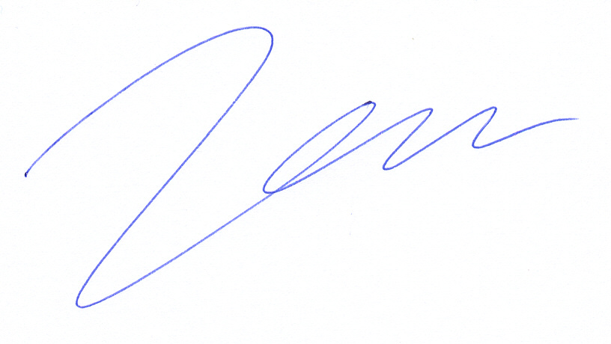
drs. J. van Leijenhorst
Voorzitter ROCOV Utrecht

